Филиал Муниципального автономного общеобразовательного учреждения
«Прииртышская средняя общеобразовательная школа» - «Полуяновская средняя общеобразовательная школа»

«Использование современных продуктивных технологий в образовании и воспитании.
Проектно – исследовательские технологии и КТД»

Мухамедулина Зульфия Миршатовна
Учитель начальных классов

«Настоящий учитель – не тот,
кто тебя постоянно воспитывает, а тот,
кто помогает тебе стать самим собой.
Михаил Аркадьевич Светлов
Аннотация
В данной статье описывается опыт реализации современных продуктивных технологий в образовательном процессе. Рассказывается о применении проектно-исследовательских технологий, коллективно- творческих дел. Использование продуктивных технологий способствует развитию познавательных, творческих и коммуникативных способностей детей. Определена эффективность использования данных технологий при обучении. Материалы, представленные в работе, могут быть интересны учителям начальных классов и использованы в образовательном процессе. ( https://nsportal.ru/zulfiya-mirshatovna-muhamedulina )
Ключевые слова: продуктивная технология, проектно – исследовательская деятельность, коллективно - творческое дело.
Введение
Актуальность
Актуальность использования современных продуктивных технологий в образовательном и воспитательном процессе вытекает из потребности современной системы образования и социального заказа общества: современному обществу нужны образованные, нравственные, творческие люди, способные самостоятельно принимать ответственные решения, находить позитивные выходы из сложных ситуаций.
В национальном проекте «Образование» одним из основных направлений является стимулирование инноваций в сфере образования.
Личность становится главным компонентом в образовании. И для реализации познавательной и творческой активности ребенка, для формирования учебной мотивации на помощь учителю приходят новые образовательные технологии. Считаю, что использование современных продуктивных технологий в образовательном процессе актуально, эффективно и современно. Их применение становится неотъемлемым элементом современной системы образования.
Цель: обобщение и анализ собственного педагогического опыта по проблеме развития познавательной и творческой активности, формирования учебной мотивации учащихся и развития коммуникативных способностей при обучении и воспитании посредством применения современных продуктивных технологий: проектно - исследовательской деятельности и КТД
Задачи:
Освоить современные продуктивные технологии и повысить свой уровень самообразования
Применять полученные знания в своей педагогической деятельности
Определить эффективность использования продуктивных технологий в образовании
Повышать познавательную, творческую активность учащихся и коммуникативные способности.
Основная часть
В толковом словаре технология- это совокупность приемов, методов применяемых в каком- либо деле, мастерстве, искусстве.
К продуктивным технологиям или технологиям деятельностного типа в образовании относятся:
Технология проблемного обучения
Технология исследовательской деятельности
Технология проектной деятельности
Технология групповой работы
Здоровьесберегающие технологии
Информационные технологии.
Технология КТД
Главной особенностью продуктивного обучения является ориентация образовательного процесса на самостоятельную творческую деятельность детей. Одним из возможных путей решения этой задачи и повышения уровня и качества образования и воспитания является организация проектно-исследовательской деятельности учащихся. Я, как учитель и классный руководитель, соответствуя требованиям времени и современной системе образования, применяю в своей работе проектно – исследовательскую деятельность. Мои ученики с желание и интересом работают над различными проектами. Большую исследовательскую работу провела Муслимова Рузиля, работая над своим проектом «Моя прабабушка – моя гордость».( https://nsportal.ru/ap/library/drugoe/2019/12/04/moya-gordost-moya-prababushka ). Девочка подобрала очень ценный и интересный материал для своей работы, посещала музей, перелистывала старые семейные альбомы, искала газетные статьи, встречалась со своими родными, расспрашивала о своей прабабушке и записывала рассказы. В итоге получился проект – презентация. Со своим проектом девочка выступила в школе. Также Рузиля подготовила проект «Чтоб здоровым оставаться, надо правильно питаться», который представила на муниципальный конкурс «Здоровое питание», и заняла 3 место. https://nsportal.ru/ap/library/drugoe/2021/01/15/chtob-zdorovym-ostavatsya-nado-pravilno-pitatsya
Работая над проектом, девочка провела анкету среди ребят и рассказала о правильном и сбалансированном питании ребятам начальных классов.
Исследовательскую работу над проектом «Вредная вкусная еда» провела Низовских Ксения.(https://nsportal.ru/ap/library/drugoe/2021/01/15/vkusnaya-vrednaya-eda ).В своей работе она изучала состав очень любимых детьми продуктов: чипсов, сладких батончиков, лимонада, чупа-чупса. Выдвинув гипотезу, что вкусная еда может быть вредной для здоровья и изучив состав перечисленной еды, представила доказательства, что эти продукты вредны для здоровья.
Познавательный проект «Оригинальные мосты России» подготовил Алимов Даниил.( https://nsportal.ru/ap/library/drugoe/2021/01/15/originalnye-mosty-rossii ). Мальчик заинтересовался темой мостов, так как в это время очень много говорили о керченском мосте, который был построен в рекордно короткие сроки. В ходе работы он искал информацию о разных интересных мостах нашей страны. Свою работу оформил в виде презентации и выступил в школе на празднике. Интересный исследовательский проект выполнила Друзякина Снежана. (Приложение 1)Она изучила богатые дары родного края. Эта тема была интересна девочке тем, что в ее семье бабушка и дедушка любят ходить в лес, собирать ягоды, грибы, травы. Она очень много интересного о лесе, о ее богатствах узнала по рассказам своей бабушки, дополнила свои знания по другим источникам: интернет ресурсам, журналам о природе. В результате представила свой проект перед ребятами и родителями. По подобранным материалам оформила папку.
Самое важное то, что дети сами определяли тему проекта, его содержание, исходя из своих интересов, желаний. Учащийся, выполняя собственный проект, решая какую-то практическую задачу, включается в реальную деятельность, овладевает новыми знаниями, развивает у себя исследовательские умения, приобретает коммуникативные навыки.
Коллективные творческие дела, являющиеся одним из видов продуктивных технологий, тоже использую в своей педагогической деятельности.
Дети очень любят заниматься творчеством, любят рисовать. Мы с ребятами к каждому празднику, событию в школе оформляем выставку рисунков: «Осень золотая», «К Дню пожилого человека», «Мамочка, с праздником», «Зимушка-зима». Дети участвуют в конкурсах рисунков: «Охрана труда глазами детей» (Приложение 2) в Тюменской области – региональный, к 75 – летию Победы Крючева Валерия - победитель конкурса. Рисунки детей выставляются на сайте нашей школы.
Творческое приключение — это один из традиционных ежегодных, спланированных и подготовленных вместе с детьми, поход на природу, который является ярким событием в жизни детей. Его цель — привитие любви к малой Родине, к красоте родной природы. Походы в природу имеют не только образовательные задачи, но и оздоровительные, и воспитательные; способствуют тому, чтобы ребята становились защитниками, друзьями природы.
Праздники — яркие и радостные события в жизни детей младшего школьного возраста. Они помогают восстанавливать старые и добрые традиции, объединяют и побуждают к творчеству. Сочетая различные виды искусства, они оказывают большое влияние на чувства и сознание детей. Дети с желанием участвуют в подготовке и проведении школьных праздников: «Праздник Урожая», дети изготовили поделки и защитили их; Муслимова Рузиля стала победителем в изготовлении костюма Королевы Осени. На праздник «День Учителя» подготовили поздравительные стихи и песню (https://vk.com/club170895440?w=wall-170895440_378); к Дню Матери ребята изготовили открытки и поздравили своих мам дома; в школе всем классом записали видеопоздравление; Юрьева Есения подготовила индивидуальный музыкальный номер для мамы. (https://vk.com/club170895440?w=wall-170895440_377)
Коллективно - творческое дело к новогоднему празднику было организовано заранее. Дети изготавливали поделки к объявленным конкурсам, писали письма, сочиняли стихи, оформляли кабинет в стиле «В гостях у сказки», оформили «Ледяное царство Снежной королевы» и стали победителями. Родители являются активными помощниками детей и учителя. Они нарисовали плакат «Символ года», поздравительный Новогодний плакат, изготавливали снежинки для оформления кабинета. Ребята даже семьями приняли участие в конкурсах и в результате получили грамоту «Самый активный класс в новогодних конкурсах». Юрьева Есения со своей семьей изготовила поделку «Символ года» - стала победителем в этой номинации и призером в номинации «Зимний букет» (Приложение 3). Все дети были активными участниками новогоднего утренника: танцевали, пели, читали стихи. У всех было радостное настроение.
Коллективно- творческие дела позволяет сформировать разностороннюю личность, развивают воображение, помогают нестандартно мыслить, искать собственные подходы к решению задач.
Заключение
Таким образом использование продуктивных технологий способствует развитию познавательной и творческой активности учащихся, повышает учебную мотивацию и коммуникативные способности детей. В результате использования проектно – исследовательской работы учащиеся стали более самостоятельными в поиске и подборе нужной информации, богаче интеллектуально, стали более уверенными при представлении своих работ перед аудиторией. Коллективно – творческие дела сплотили коллектив класса, помогли раскрыться индивидуальным качествам каждого ребенка, дети стали доброжелательней относиться друг к другу, стали творчески смотреть на мир.Изменения в образовательной сфере необходимы и неизбежны. И ученики с радостью
принимают что-то новое, интересное, необыденное. Они готовы и способны к восприятию нового.
Приложение 1
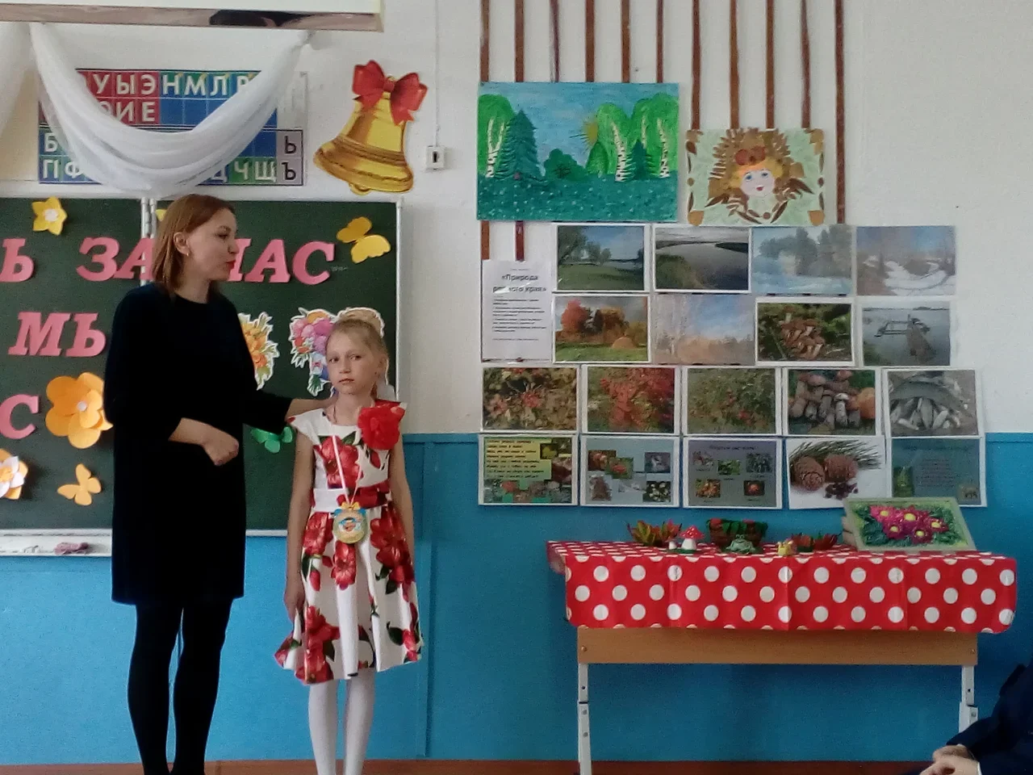
Друзякина Снежана – защита проекта «Дары природы»
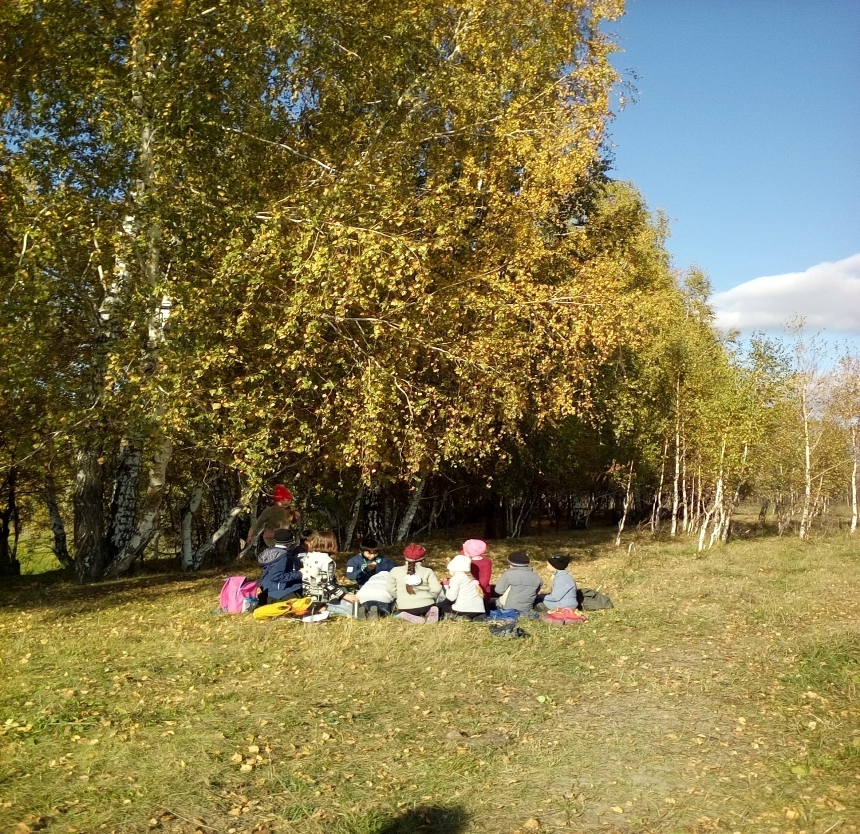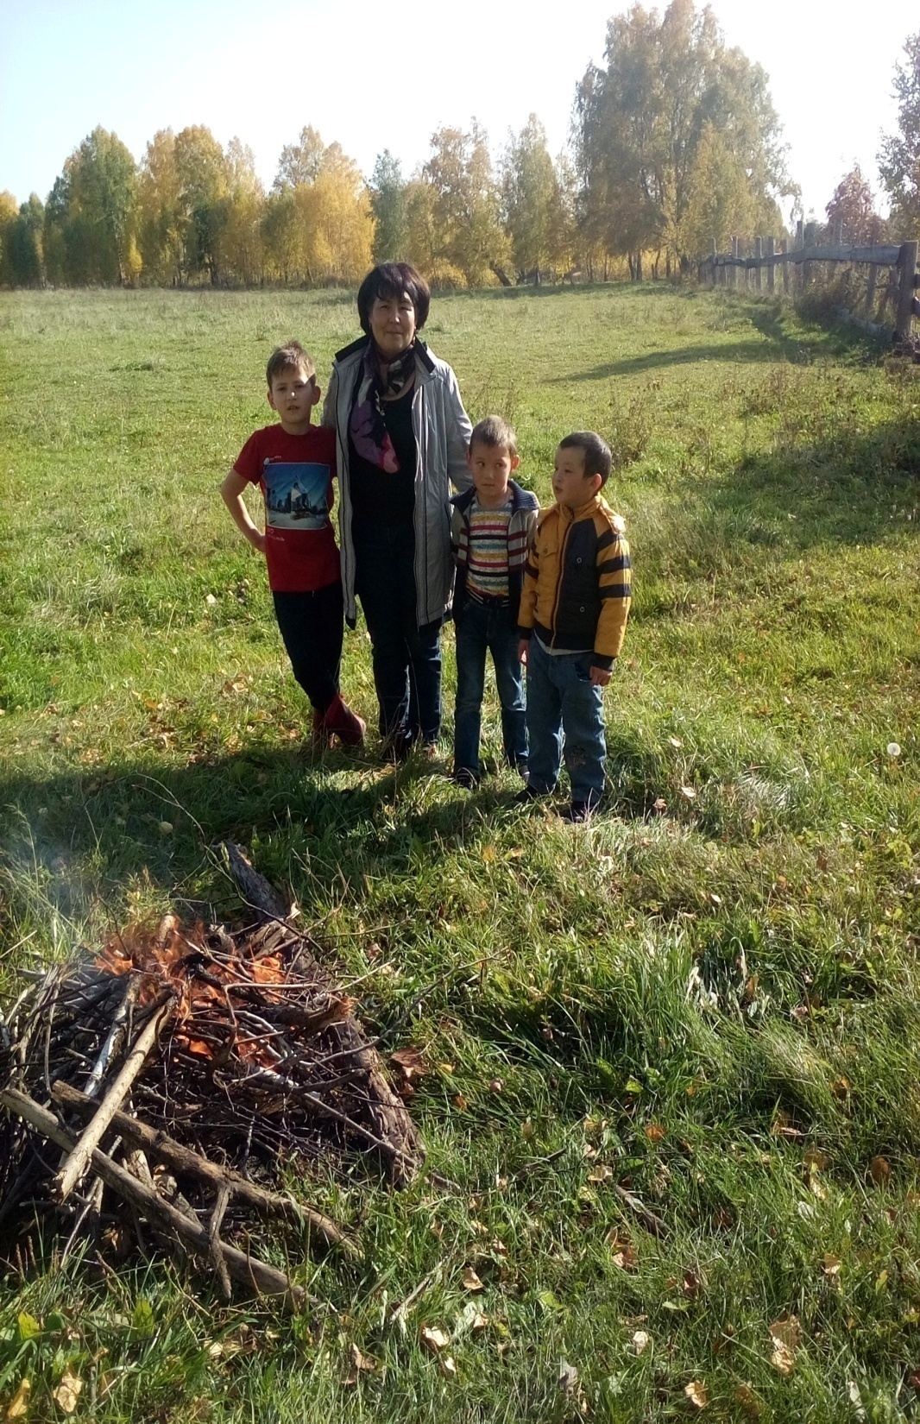
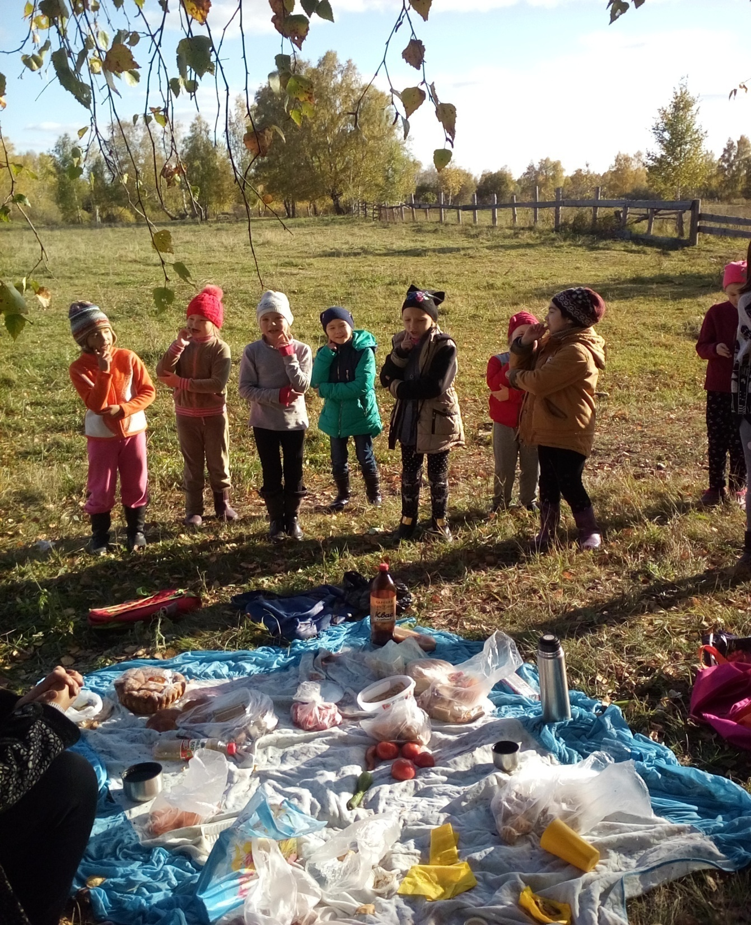
Походные дела

Защита проектов
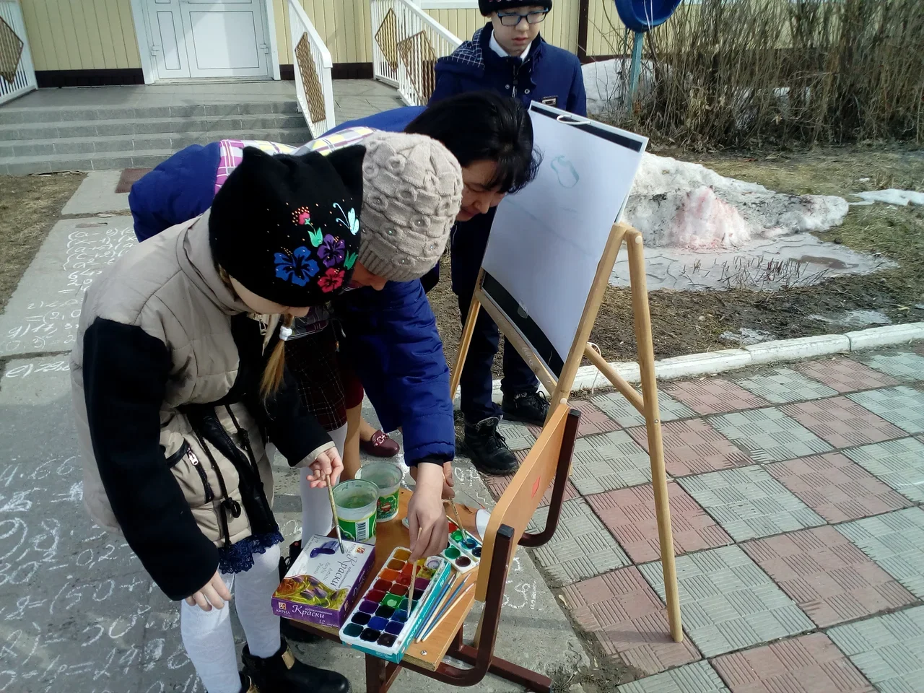
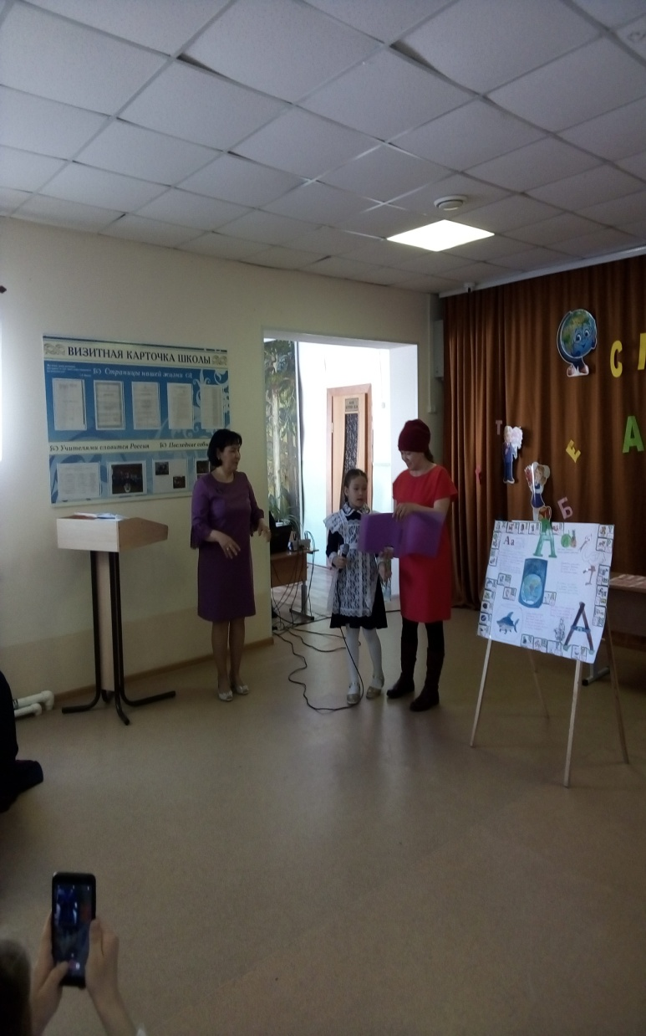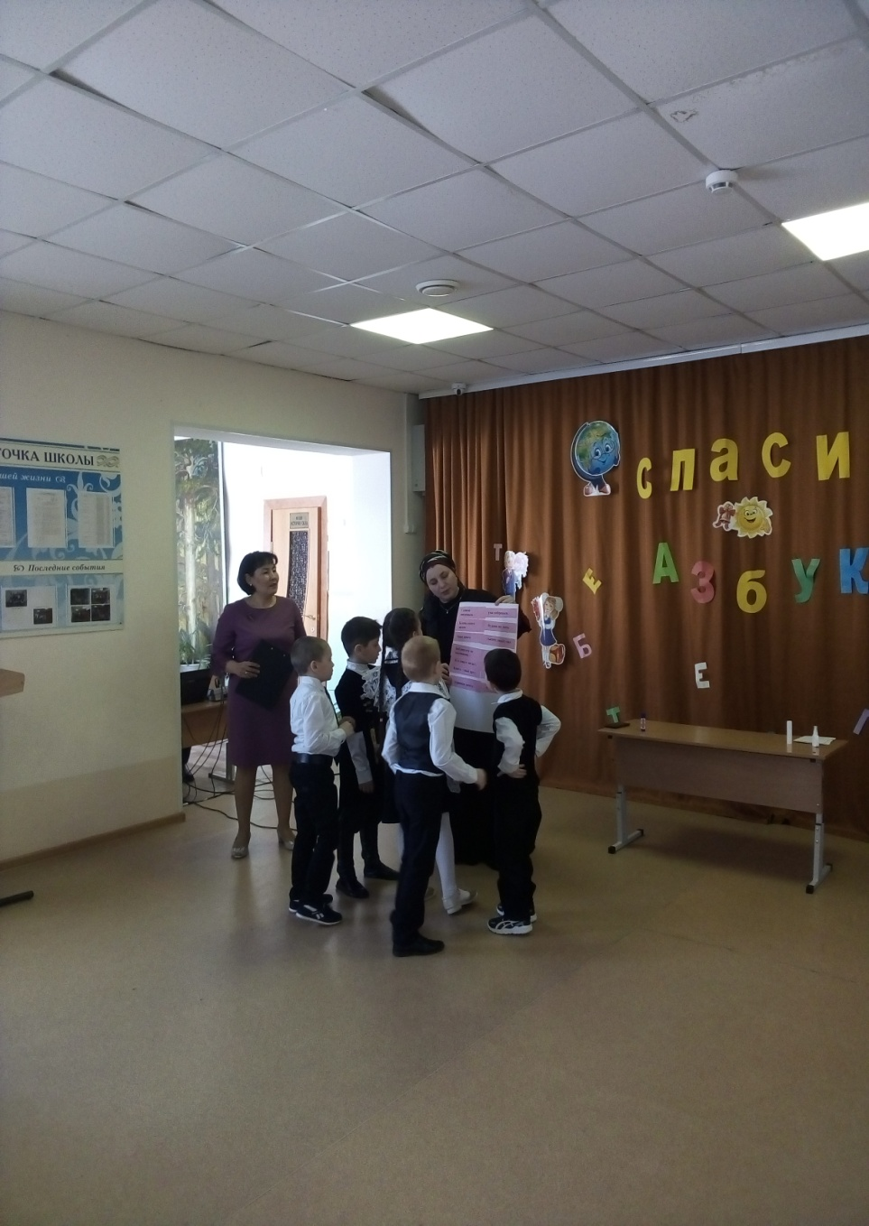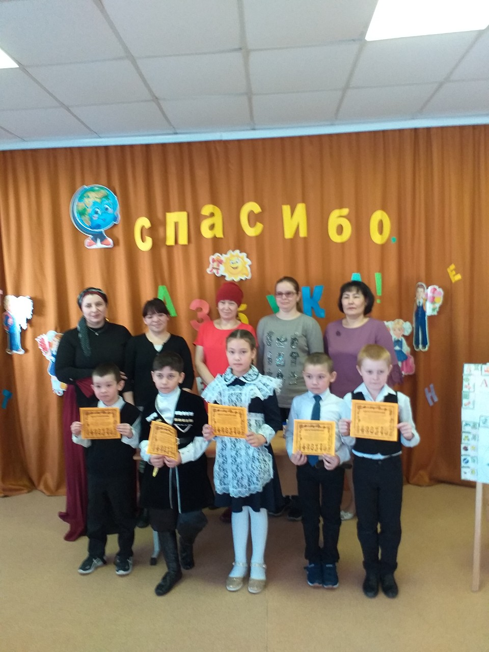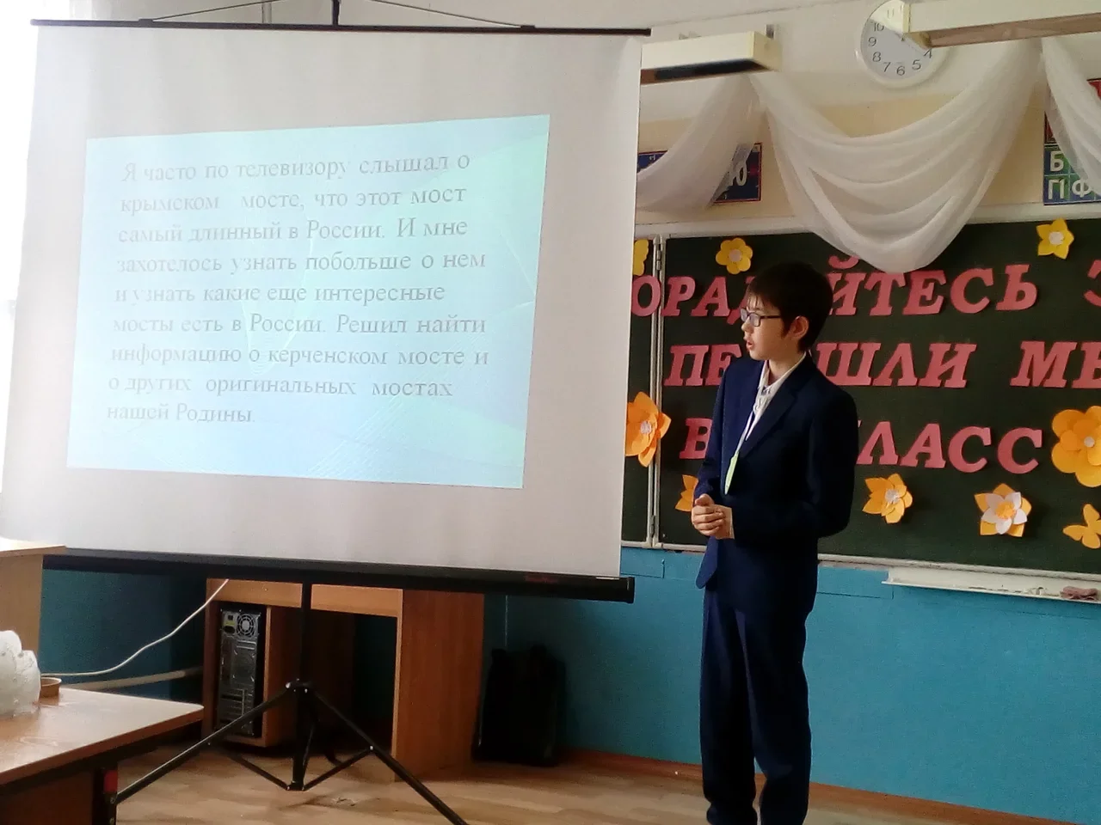

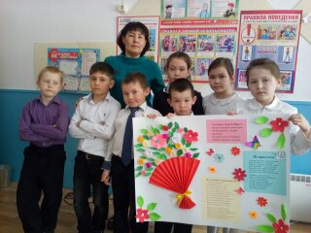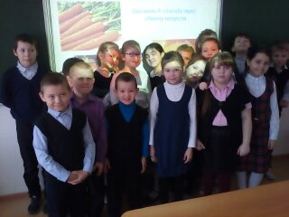

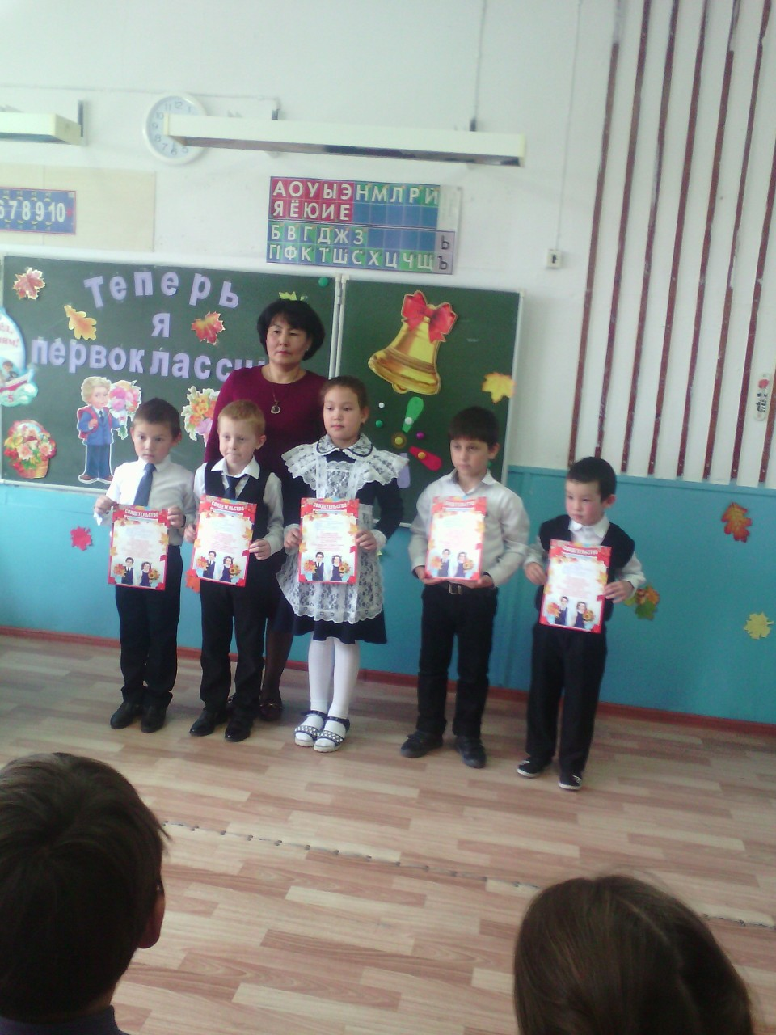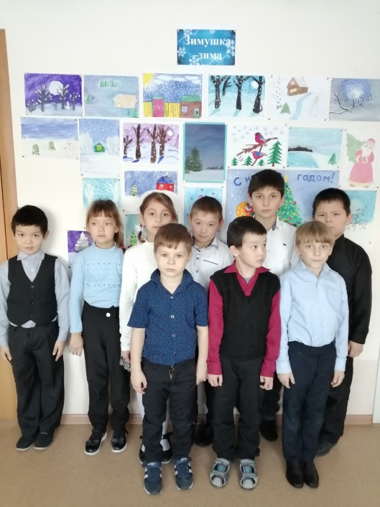
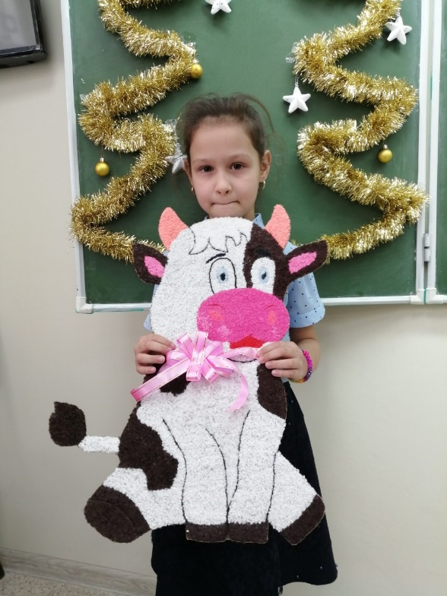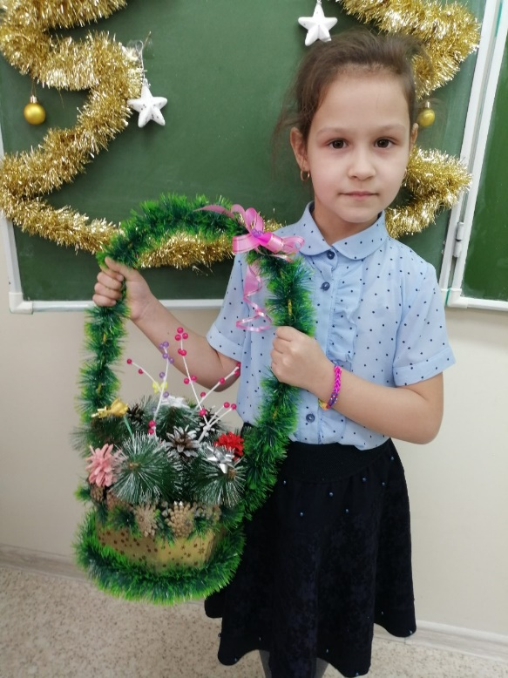

Приложение 2
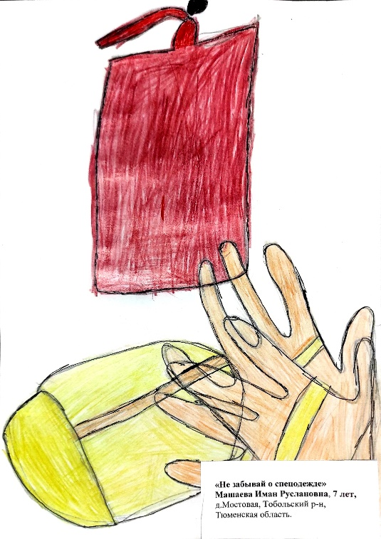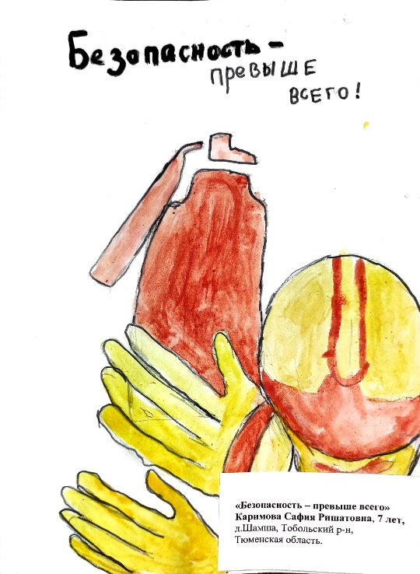

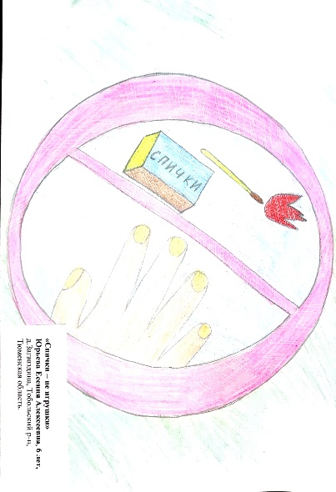

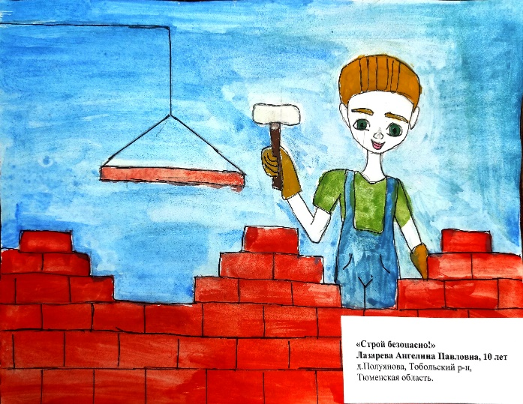

Приложение 3



